江北区教育局教师资格认定“浙里办”APP手机端核验操作指南

一、手机端操作时间
核验时间为10月11日至10月22日每个工作日的08：30-17：30
（请务必在规定时间内完成操作，逾期不予受理）

二、手机端递交所需材料
- 与网报同一底版的本人近期免冠正面二寸彩色白底电子证件照（电子照片需JPG格式，为实现最多跑“零次”,教育局将代为从系统中下载打印，并用于体检表和教师资格证书制作）。
2. 浙里办告知书（模板详见《附件1：浙里办告知书》，请自行下载，需手写签名并拍照上传）。

三、手机端操作流程
申请人将与网报同一底版的本人近期免冠正面二寸彩色白底电子证件照及《浙里办告知书》原件拍照，通过手机端“浙里办”APP进行上传，照片需端正清晰；务必在通讯地址处填写具体通讯地址，用于EMS邮寄快递教师资格证书。以下为手机端操作流程。
- 请在手机上下载“浙里办”APP。
- 进入“浙里办”APP，进行实名注册。
3.认定幼儿园、小学、初级中学教师资格的申请人，点击页面下方“办事服务”，选择“个人办事”，点击“部门导航”，选择“江北区”，找到“区教育局（区体育局）”，再选择对应的初中、小学或幼儿园教师资格认定事项，进入后点击“在线办理”。
4.认定高级中学、中等职业学校和中等职业学校实习指导教师资格的申请人，点击页面下方“办事服务”，选择“个人办事”，点击“部门导航”，选择“宁波市”，找到“市教育局”，再选择对应的高级中学、中等职业学校和中等职业学校实习指导教师资格认定事项，进入后点击“在线办理”。
5.进入后，根据实际情况选择申请人的身份类型，见下图，再选择“前往办理”：
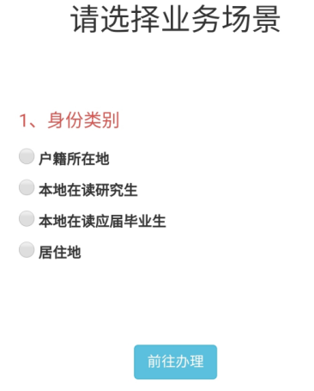
6.完善所有的基本信息，包括未打星号的信息，其中通讯地址必须填上可以邮寄到的地址，是否快递送达选择“是”，用于教师资格证快递送达。
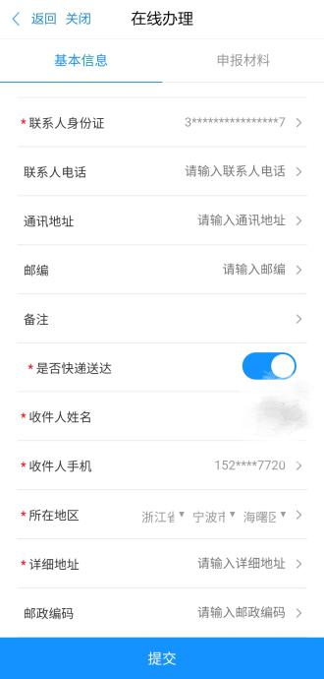
7.点击“申报材料”，在“本人正面免冠照片”处点击“选择材料”，先上传本人免冠正面二寸彩色白底电子证件照，再上传填写完整的《浙里办告知书》照片。（《浙里办告知书》原件拍照后也同时上传到这一项），两个材料都上传完毕后按提交即可。

